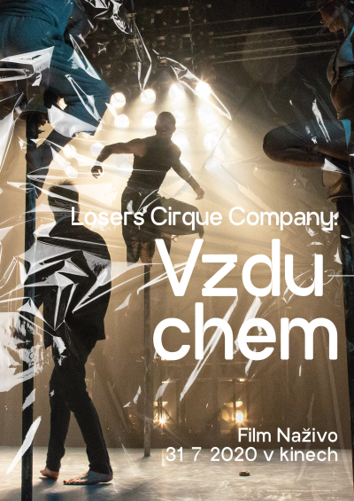
Film Naživo

Losers Cirque Company: Vzduchem

Termín projekce: 31. 7. 2020, od 21:00

Heaven’s Gate, ČR, 2020
Režie: Matyáš Ramba
Koncept, producent: Viktor Tauš
Kamera: Martin Douba
Hrají: Kristýna Stránská, Vítězslav Ramba, Tomáš Pražák, Naim Ashab, Michal Heriban, Vladimír Mikláš

Projekt Film Naživo během letošního léta přináší do kin sérii jedinečných divadelních představení zasazených do unikátních prostředí mimo tradiční jeviště. Jednou z nich je tanečně-akrobatická inscenace Vzduchem souboru Losers Cirque Company, která se bude odehrávat ve vypuštěném plaveckém bazénu, z jehož dna se budeme spolu s hlavním hrdinou snažit vzlétnout do oblak.
Představení Vzduchem vzniklo na motivy knihy Richarda Bacha „Jonathan Livingston Racek” o rackovi, který díky vášni pro let překonal své hranice, naučil se létat a tím inspiroval další racky v hejnu. Divák sleduje postavu, která našla radost a vášeň pro let. A právě vášeň jí dovoluje jít do všeho po hlavě a posouvat hranice. Zkouší nové techniky a objevuje, čeho je jeho tělo schopné, rozšiřuje si své obzory a překračuje svoje meze. Únavou usíná ve stoje, překonává zlomené křídlo a dokonce i smrt. Skáče a padá, znovu a znovu.
Jonathan Livingston Racek se bude pokoušet překonat gravitaci na dně vypuštěného chomutovského bazénu. Kapela doprovázející představení bude umístěna na skokanský můstek nad bazénem do “božského” nadhledu nad Jonathanovým usilováním.

Přístupnost: pro všechny
Žánr: nový cirkus
Verze: česká
Stopáž: 65 minut
Formát: živý přenos
Monopol do: 31. 7. 2030
Programování: Zuzana Černá, GSM: 602 836 993, cerna@cinemart.cz
Filmy si objednejte na www.disfilm.cz

